Справка
о проведенных мероприятиях к декаде инвалидов и декаде толерантности
в МБОУ «НОШ» с. Хову-Аксы.
На основании приказа№359 Управления образования Чеди-Хольского кожууна от 01.12.2014г. «О проведении декады инвалидов» в начальной школе проведены классные часы на тему; «Урок толерантности или учимся сочувствовать».
Цель; развитие социальной компетентности и активности через формирование психологической культуры учащихся.
Задачи;
- Развитие у учащихся способности конструктивно строить свои взаимоотношения с окружающими, при этом анализируя мотивы, интересы и поступки других людей;
- Осознание необходимости и способности быть субъектом общественной жизни и деятельности.
Сейчас каждый, кто стремится полноценно прожить жизнь, добиться успехов в обществе, а главное – постоянно ощущать радость жизни, должен уметь управлять собой, противостоять обстоятельствам, изменять себя, если это необходимо. Все провозглашаемые обществом нравственные ценности – гуманизм, демократизм, сотрудничество, толерантность – основаны на психологических законах общения и взаимодействия людей. Отсутствие психологической грамотности в нашем обществе тормозит полноценную реализацию этих принципов в жизни. Приобретая психологические знания, школьники получают возможность полнее развивать свои способности, лучше разбираться в других людях и эффективнее строить отношения с ними. Полученные учащимися теоретические знания на классных часах дополняются элементами психологического тренинга, ролевыми играми, анализом ситуаций, получением обратной связи.
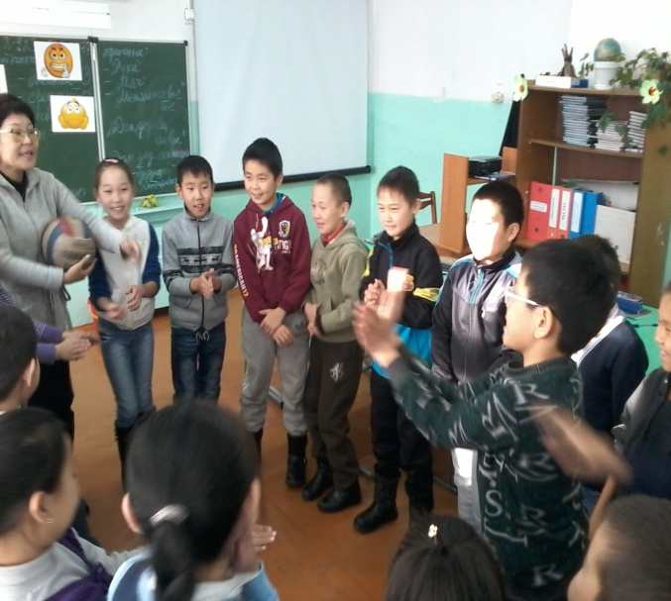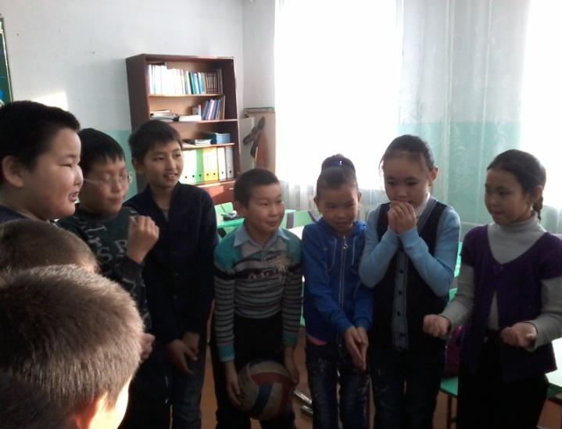
4 «в» класс на классном часе; «Урок толерантности или учимся сочувствовать».
Тренинги; «Мяч», «Аплодисменты»
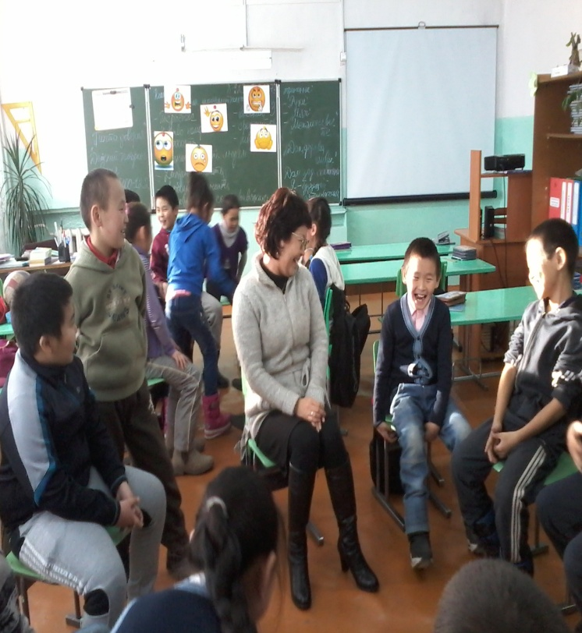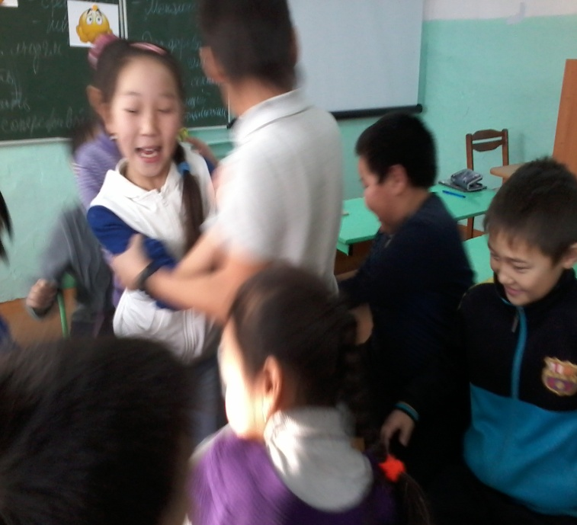
Упражнение «Меняются все те, кто любит…» 4 «в» класс.
В результате проведенных классных часов учащиеся получили следующие навыки:
- Теоретические основы психологии общения, возможные барьеры в общении.
- Средства общения: вербальные и невербальные.
Учащиеся должны уметь:
- Конструктивно строить свои взаимоотношения с окружающими.
- Уметь анализировать мотивы, интересы и поступки других людей.
- Иметь уверенность в своих способностях.
- Быть уверенным в себе
Так же педагог–психолог провела с учащимися индивидуальные консультации «Психология успеха. Педагогом-психологом проведены профориентационные занятия «Я и профессия», где учащиеся нарисовали свою будущую профессию «Мир профессий».
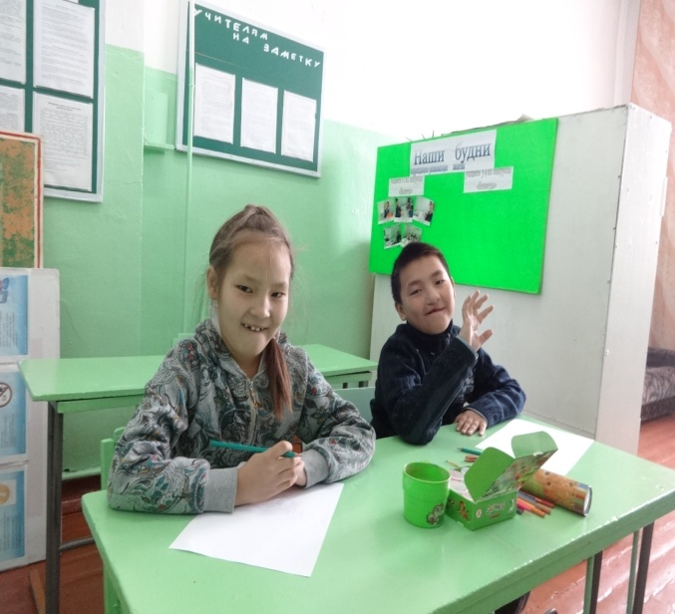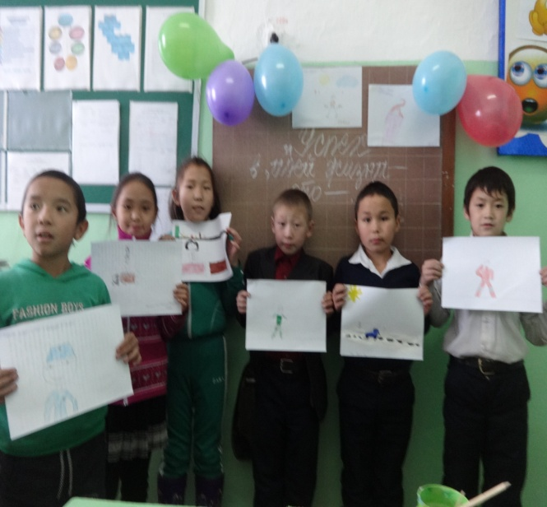
Педагог-психолог организовала групповую консультацию по выявлению профессиональных интересов, склонностей и способностей учащихся.
Социальный педагог Куулар А. Э. систематически проводит домашнее визитирование к детям с ОВЗ на надомном обучении. Формирует и ведет учет банка данных детей–инвалидов и детей с ограниченными возможностями здоровья.
Заведующей школьной библиотекой Маады Ч.Б. оформлен информационный стенд, посвященный Международному дню инвалида.

Педагог-психолог Маады А. Б.

